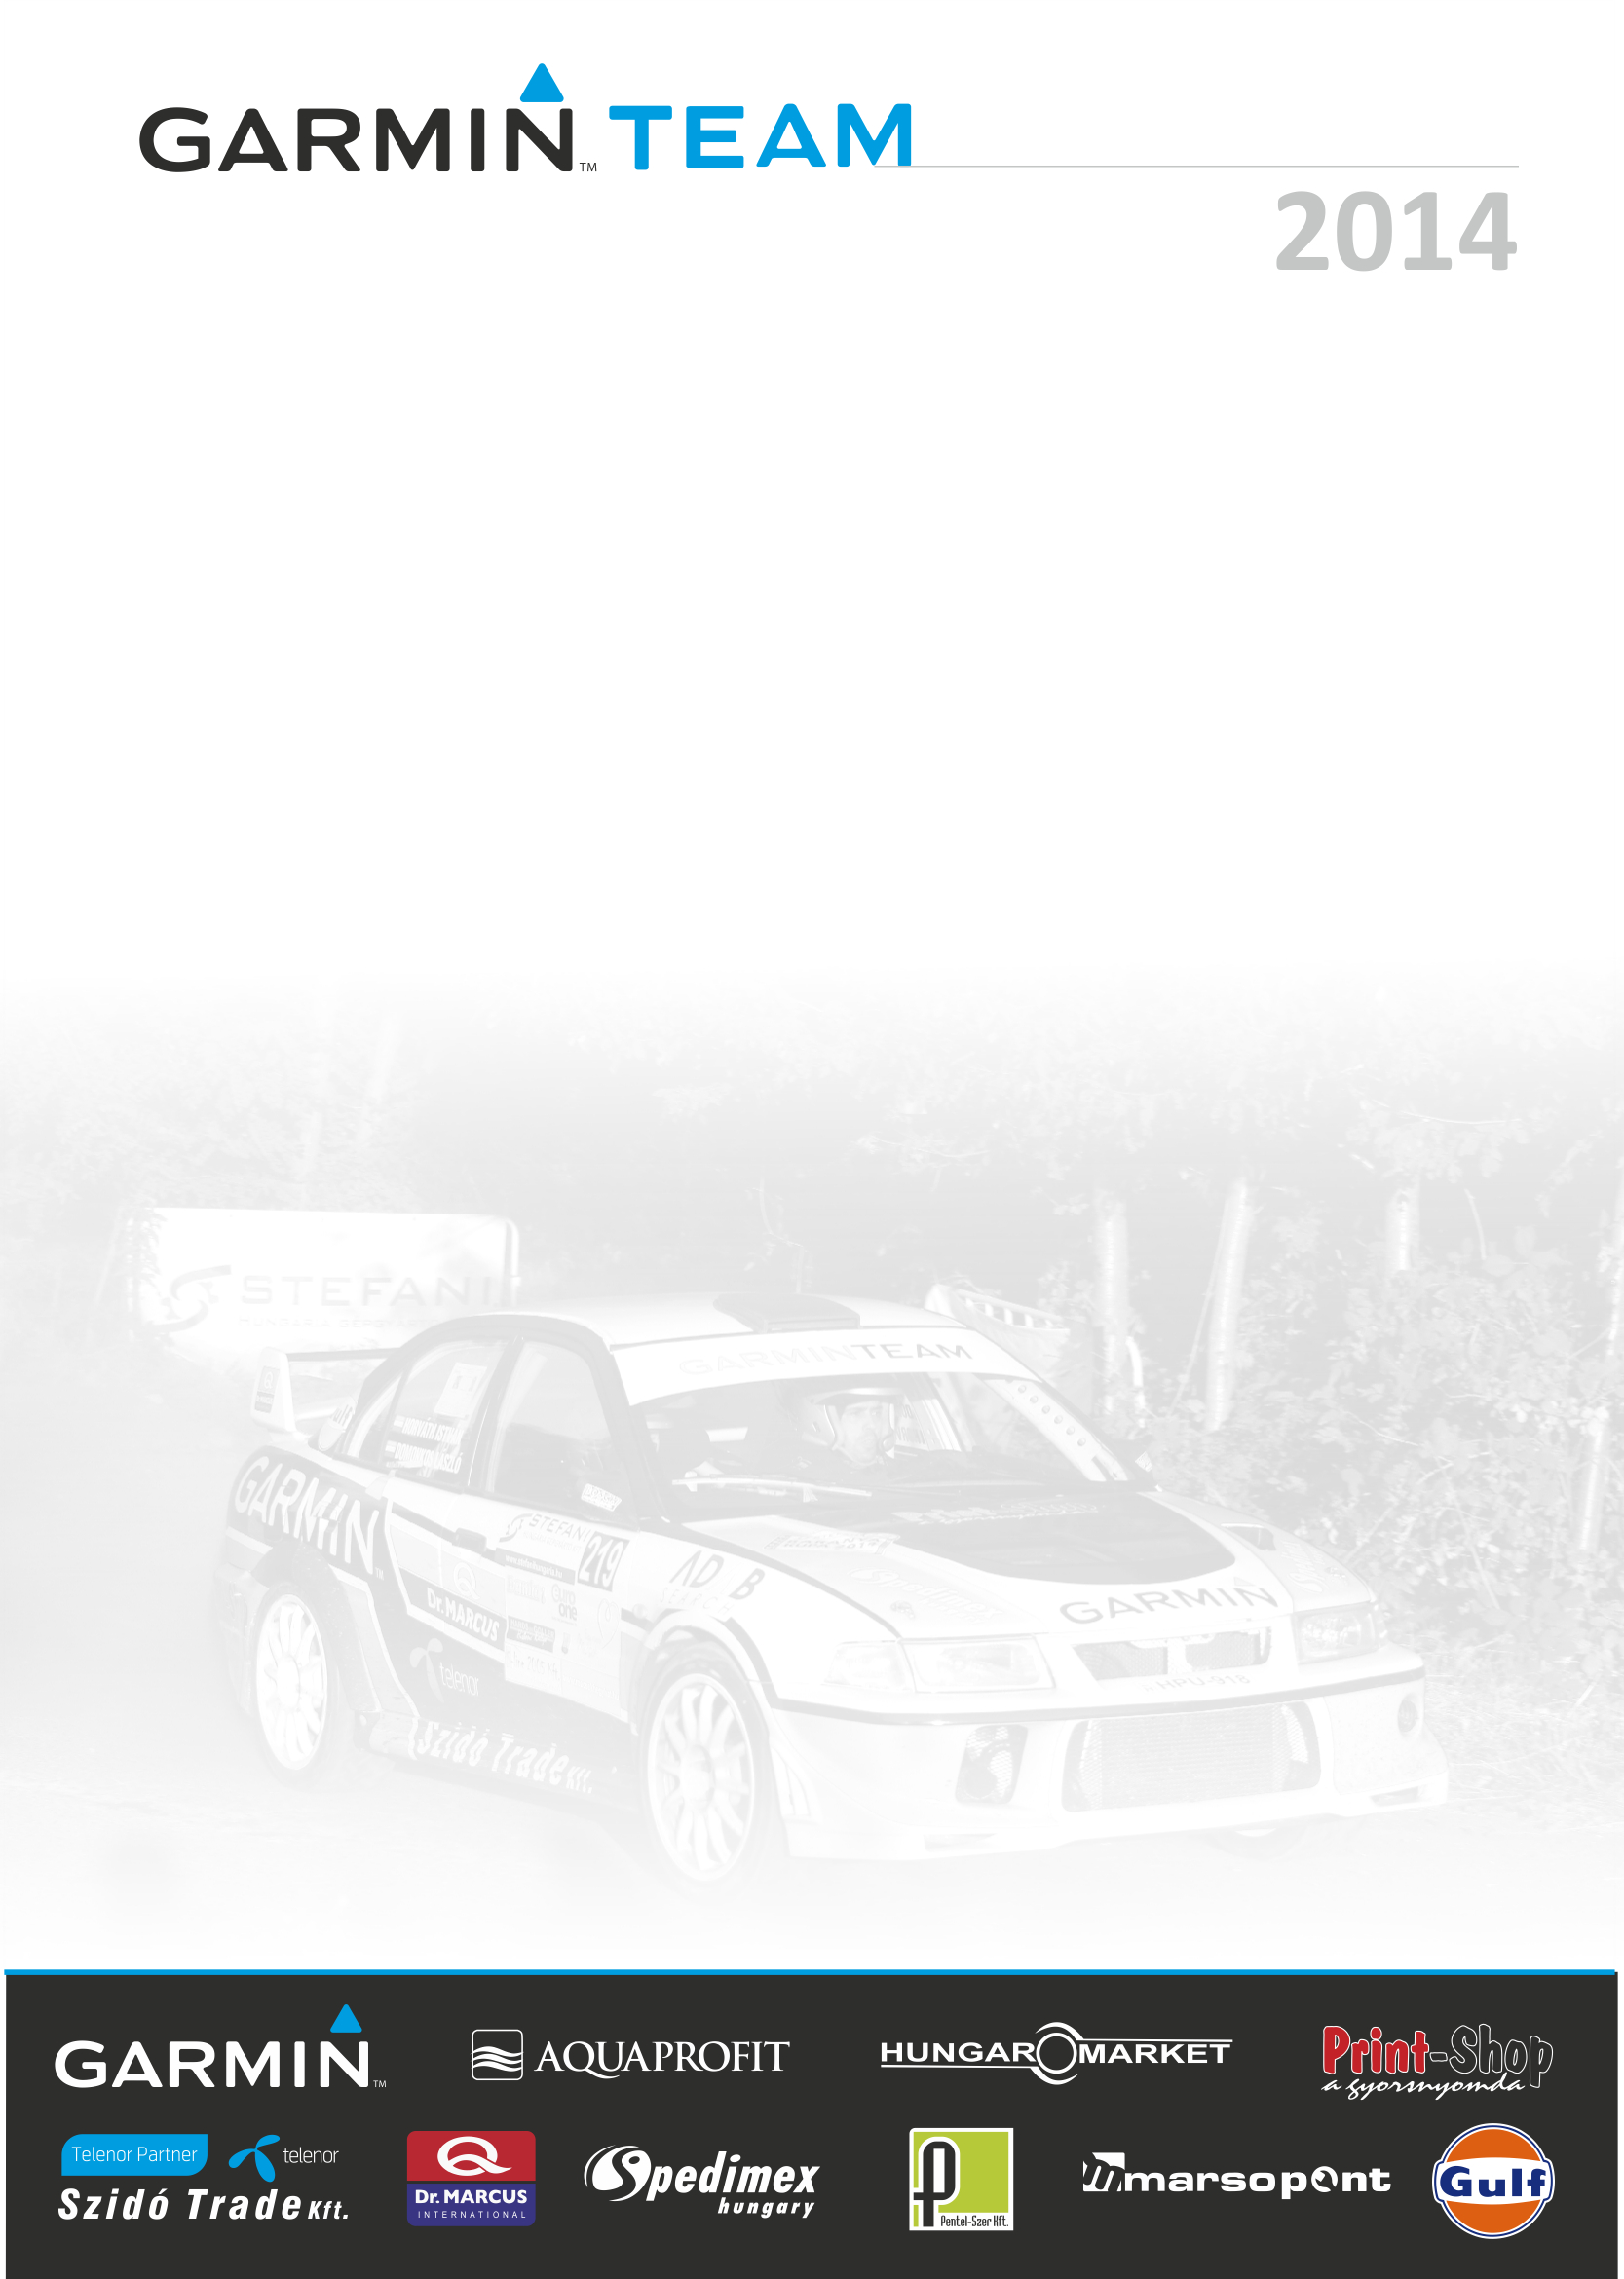
Új párossal bővült a csapat

A Steelvent Miskolc Rally múlt hétvégén került megrendezésre, amelyen a Garmin Racing Team legújabb tagjai is bemutatkoztak. Molnár István- Tokaji Tamás páros az újonnan megépült EVO VI-ossal vágott neki a megmérettetésnek, amelyet eredetileg csak tesztnek szántak, de az extrém kupa értékelés abszolút első helye lett belőle.

Molnár István: - Vártam másfél évet arra, hogy ismét versenyautóba ülhessek, és most lett lehetőségem indulni Domonkos Laci, valamint Bosch Péter és szervizcsapata jóvoltából. Az autó nemrégiben lett kész, és mivel mindenképpen Mitsubishivel szerettünk volna menni vártunk az alkalomra.

- Nem ismertük ezt a pályát. A pályabejáráson négyszer-ötször végigmentünk és sikerült jól feldolgozni, csak meg kellett megint szokni, hogy nagyobb autóban ülünk. Nagyon rövid volt a szakasz, három perc körül értünk le rajta, de elsőre tökéletesnek bizonyult. Fantasztikus kanyargós, technikás pálya. Nem volt túlzottan nagy tempó inkább kanyar-kanyar hátán, amely számunkra a legideálisabb. Bár nekem is volt EVO VI-osom, de ez más dimenzió, ez sokkal jobb autó.

- A navigátorom Tokaji Tamás, aki a Rózsa RS futamon történt sérülése ellenére felépülten vissza tudott ülni mellém a gipsz, és csavarok levétele után. Minden elismerésem az övé, hiszen nem maradt benne nyoma a nagy bukásnak és makulátlanul teljesítette a feladatot, nagyon jó mitfárer.

- Az extrém kategória abszolút első helyét sikerült megnyernünk. Nem tudom, hogy hogyan tudtunk ilyen jó eredményt elérni. Szakadt az eső, elég kaotikus körülmények uralkodtak, de a végére kialakult. Előzetesen nem számítottunk rá, hogy ilyen gyorsan fog menni az autó belakása. A navigátorom hibátlan volt, az autó félelmetesen jól működik, jó kedvünk volt, és gumink volt minden körülményre, így hiba nélkül tudtuk le a hétvégét.

- Ez egy próba futam volt számunkra. Az eredeti terveink szerint a Pilisvörösvár Rallye NatuRali 2014
futamon szeretnénk indulni, de addig bármi megtörténhet.

Köszönjük Támogatóinknak!: GARMIN, Aquaprofit, Hungaromarket, Print-Shop, Szido Trade Kft., Dr. Marcus, Spedimex, marsopont, Gulf

